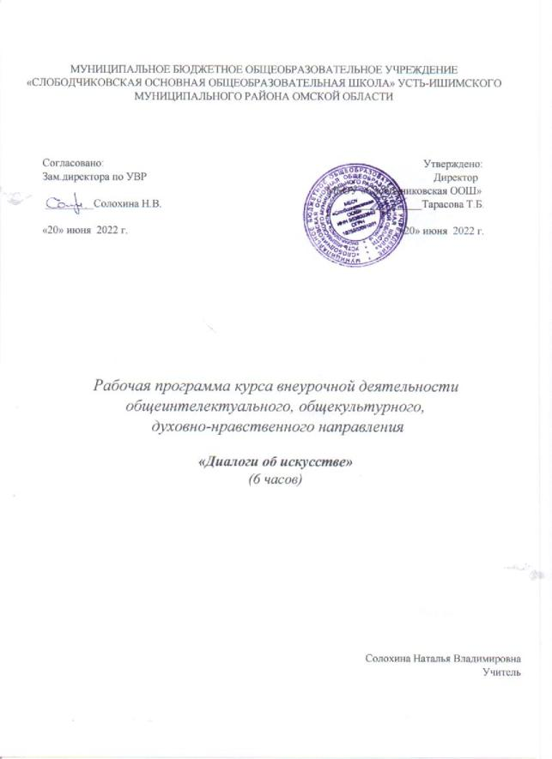

Результаты освоения курса внеурочной деятельности

Планируемые личностные результаты
- сформированность мировоззрения, основанного на диалоге культур;
- сформированность основ саморазвития; готовность и способность к
самостоятельной, творческой деятельности;
- толерантное сознание и поведение в поликультурном мире;
- навыки сотрудничества со сверстниками, взрослыми в образовательной и проектной деятельности;
- готовность и способность к самообразованию;
- эстетическое отношение к миру.

Планируемые метапредметные результаты
- умение выделять проблему и предлагать способы её решения;
- умение ориентироваться в различных источниках информации, сравнивать, анализировать информацию, представленную в разных форматах;
- умение использовать средства информационных и коммуникационных
технологий;
- умение ясно, логично и точно излагать свою точку зрения;
- умение выдвигать или выявлять креативные идеи, оценивать сильные и слабые стороны идеи, уточнять и совершенствовать идеи;
- умение делать выводы и умозаключения.

Содержание курса внеурочной деятельности с указанием форм организации и видов деятельности
1. Волшебный мир искусства (1 час)
Художники и зрители. Образная сущность искусства, его условность. Знакомство с музеями изобразительного искусства России и мира. Знакомство с выставочным залом Калачинской Детской художественной школы. Восприятие и эмоциональная оценка произведений искусства. Характеристика деятельности учащегося:
- решение творческих задач в области вербального выражения: анализ
произведений искусства;
- создание собственных высказываний и текстов, эстетическая оценка произведений искусства, выставленным в ДХШ.
Формы организации деятельности: игры на знакомство и развитие креативного мышления; экскурсия в Калачинскую Детскую художественную школу.
Приложениедля занятия: упражнения «Знакомство», «Необыкновенный карандаш», варианты анализа произведения искусства.

2. Душа в камне (1 час)
Анализ произведений скульптуры.Выразительные средства и приемы скульптуры. Знакомство с творчеством Микеланджело, Бернини, Родена и других великих скульпторов. Характеристика деятельности учащегося:
- упражнение «И все-таки у них много общего», поиск связи между предметами, которые принадлежат к разным сферам;
- работа с текстом и иллюстрациями: сравнение, анализ нескольких источников информации, выводы и умозаключения;
- выдвижение идей для заголовка текста;
- участие в дискуссии: аргументация выбора скульптурного изображения;•практическая работа, решение творческих задач в области вербального (изобразительного) выражения: лепка литературного персонажа (по выбору).
Формы организации деятельности: работа со справочным и иллюстрационным материалом, дискуссия, прием «Углы».
Приложение для занятия: упражнение «И все-таки у них много общего», текст и репродукции для сопоставления и анализа, прием «Углы».

3. Музыкальная живопись (1 час)
Особенности символизма. Знакомство с творчеством М. Чюрлениса, его картинысонаты.
Характеристика деятельности учащегося:
- упражнение на развитие воображения «Я – герой картины»;
- задания на создание собственных изображений, выражение своего эмоционального состояния от прослушивания музыкальных произведений;
- выдвижение идей для названий зарисовок.
Формы организации деятельности: беседа, просмотр фильма «М. Чюрленис», прослушивание музыкальных произведений (Глюк «Орфей и Эвридика», Шенберг «Ода Наполеону», Русский народный наигрыш «Полянка»). Практическая работа: живописные зарисовки-впечатления
Приложение для занятия: упражнения «Я – герой картины», «Необычные техники рисования»; ссылки на видео- и аудиофайлы.

4. Листая страницы (1 час)
Знакомство с книжным фондом Центральной межпоселенческой библиотеки. Выразительные средства и приемы иллюстрации. Анализ произведений художниковиллюстраторов:И. Билибина, П. Соколова, Л. Владимирского, Е. Самокиш-Судковской и других.
Характеристика деятельности учащегося:
- упражнение на развитие воображения «Дорисуй-ка»;
- работа с художественной литературой: сравнение иллюстраций разных художников по одному произведению, анализ нескольких источников информации, выводы и умозаключения;
- участие в дискуссии: аргументация выбора изображения;
- практическая работа, решение творческих задач в области вербального (изобразительного) выражения: иллюстрирование литературного текста.
Формы организации деятельности: экскурсия в Центральную межпоселенческую библиотеку, работа с художественной литературой, дискуссия.
Приложение для занятия: упражнение «Дорисуй-ка», иллюстрации разных художников по произведению А.С. Пушкина «Евгений Онегин».

5. История в живописи (1 час)
Анализ произведений живописи исторического жанра. Знакомство с творчеством И.
Сурикова, И. Репина и других художников исторического жанра. Характеристика деятельности учащегося:
- упражнение на совершенствование и оценку креативности высказываний
«Такой же, но другой»;
- упражнение на развитие речи, описание сюжета картины;
- анализ произведения исторического жанра: выражение своего отношения, эстетическая оценка в эссе (письменное словесное самовыражение),
- создание собственного текста.
Формы организации деятельности: работа со справочной литературой; практическая работа: написание эссе по теме «История в живописи».
Приложениедля занятия: упражнение «Такой же, но другой», «Правила написания эссе».

6. Город будущего (1 час)
Особенности основных архитектурных стилей. Пути развития современной архитектуры. Необычные дома.
Характеристика деятельности учащегося:
- упражнения на развитие креативности «Веселый архитектор», «Волшебник»;
- анализ архитектурных форм: сравнение основных архитектурных стилей и оригинальных зданий и проектов;
- освоение основных приемов бумагопластики;
- выделение проблемы (в связи с заданными условиями: город под водой, город в космосе, здание-аэропорт и тд), предложения способов решения проблемы, отбор креативных идей;
- практическая работа: конструирование макета здания XXII века.
Формы организации деятельности: работа с интернет-ресурсами, поиск оригинальных конструкций и сооружений; «мозговой штурм»; практическая коллективная работа: макетирование из бумаги. Приложениедля занятия: упражнения «Веселый архитектор», «На что похоже?».

7.День в музее (1 час) Знакомство с экспозициями Межпоселенческого историко-краеведческого музея г. Калачинска.
Характеристика деятельности учащегося:
- упражнение на развитие креативности «На выставке»;
- сравнение, анализ, эстетическая оценка произведениям искусства;
- предложение собственных вариантов организации и названия выставки из имеющихся экспонатов.
Формы организации деятельности: экскурсия в Межпоселенческий историкокраеведческий музей.
Приложение для занятия: упражнение «На выставке».

Тематическое планирование

 | Тема занятия |  |  | Количество часов
1 | Волшебный мир искусства |  |  | 1
2 | Душа в камне |  |  | 1
3 | Музыкальная живопись |  |  | 1
4 | Листая страницы |  |  | 1
5 | История в живописи |  |  | 1
6 | Дом моей мечты |  |  | 1
7 | Я - художник. Проектная деятельность |  |  | 1
 | Итого |  |  | 7
 |  |  | Всего | 8

